**【宿題ワークシート】海洋プラスチックごみ問題の解決に取り組むもの・こと・人を探そう！**

年　　　組　　　番　氏名

自分の身近な場所やよく行く場所で、海洋プラスチックごみ問題の解決に取り組むもの・こと、または解決に取り組んでいる人を見つけよう。見つけたら、このワークシートに説明していこう。

１．タイトル

見つけたもの・こと・人の写真や、関連するものを貼る

２．見つけた場所

３．どのような方法や行動で海洋プラスチックごみ問題の解決に取り組んでいるか、簡単に説明しましょう。

４．関係するSDGｓのゴールに○を付け、そう考えた理由を説明しましょう。

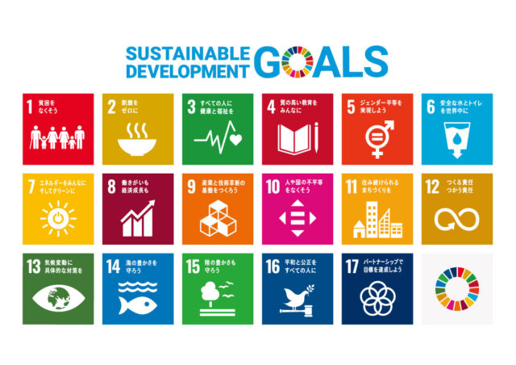

５．このワークシートに取り組み、考えたことや感じたことを書きましょう。